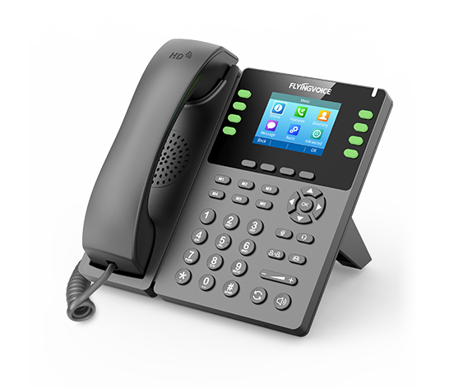
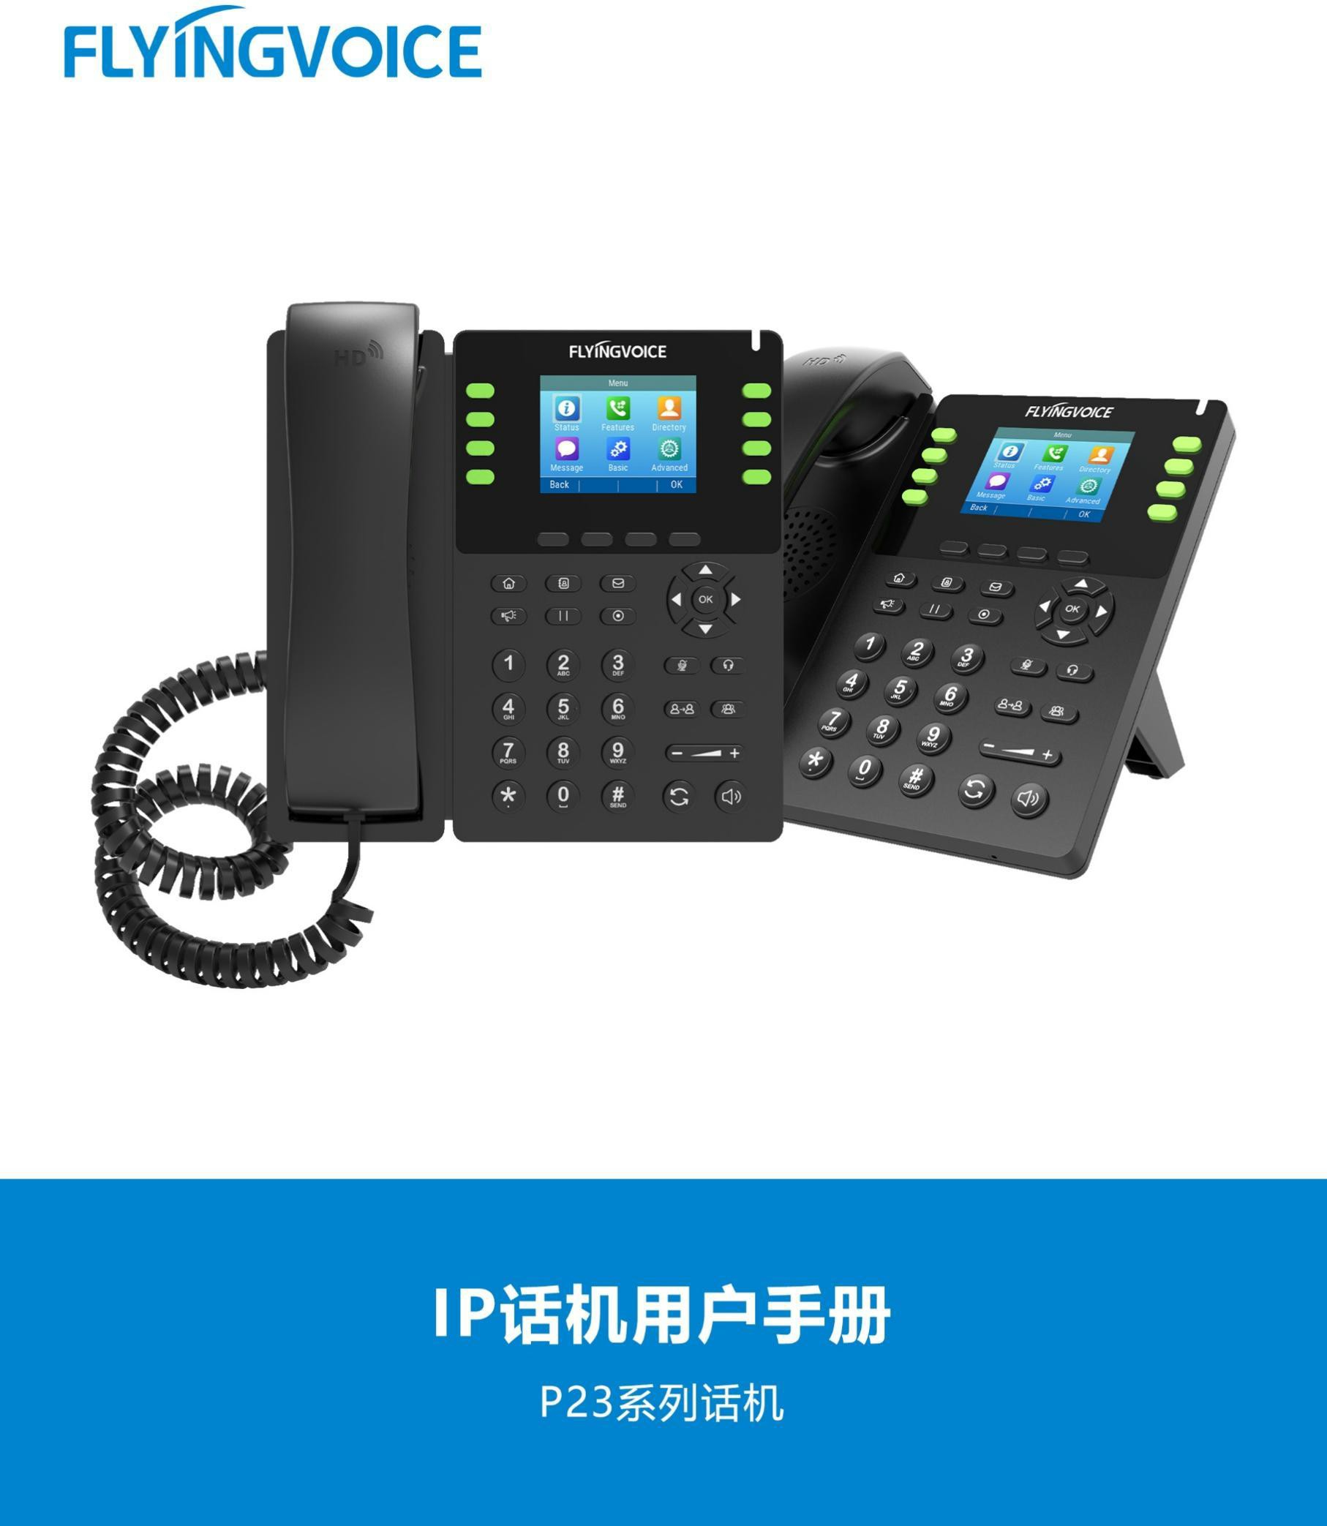
Fusion PBX呼叫流功能配置手册

目录
一、 呼叫流介绍 2
二、 配置流程 2
三、配置操作 2
1、登录PBX 网页管理界面 2
2、 设置呼叫流 3
①新增空白呼叫流 3
②填写具体参数 3
②保存 5
3、 应用 5
①手动切换模式 5
②特征码切换模式 6
四、结果验证 7
1、呼叫总机 7
2、切换线路 8

呼叫流介绍
Fusion pbx的呼叫流功能提供了一个可自定义的呼叫流程，它提供了一个可供切换主备分机号的总机号码，当用户拨打总机号码时，来电通常直接转到主号码，当主号码因故不能接听时，只需拨打特征码便可切换到备用线路，坐席只需在话机上便可完成线路切换。

配置流程

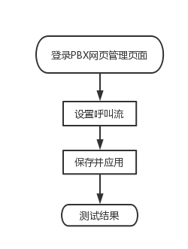

三、配置操作

1、登录PBX 网页管理界面
操作步骤：输入PBX域名或IP --》输入账号密码 --》点击LOGIN登录
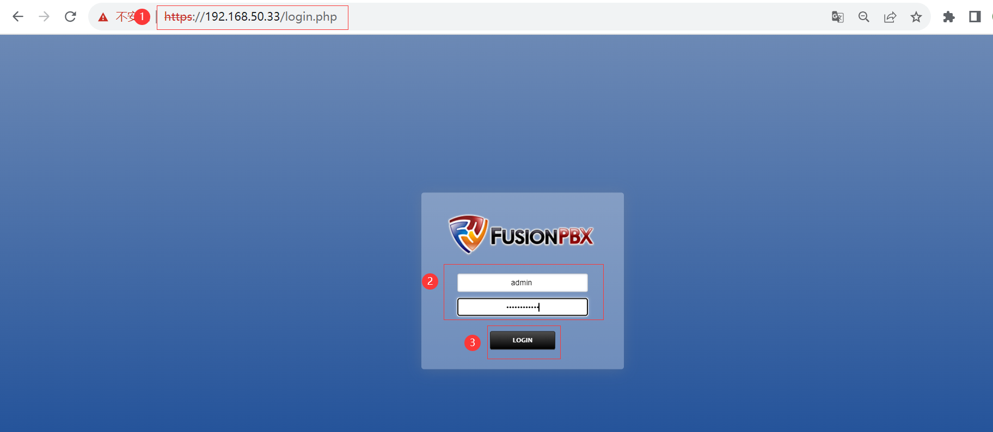
图 1 登录PBX管理界面

设置呼叫流

①新增空白呼叫流
操作步骤：依次点击 Application --》Call Flows --》+ ADD
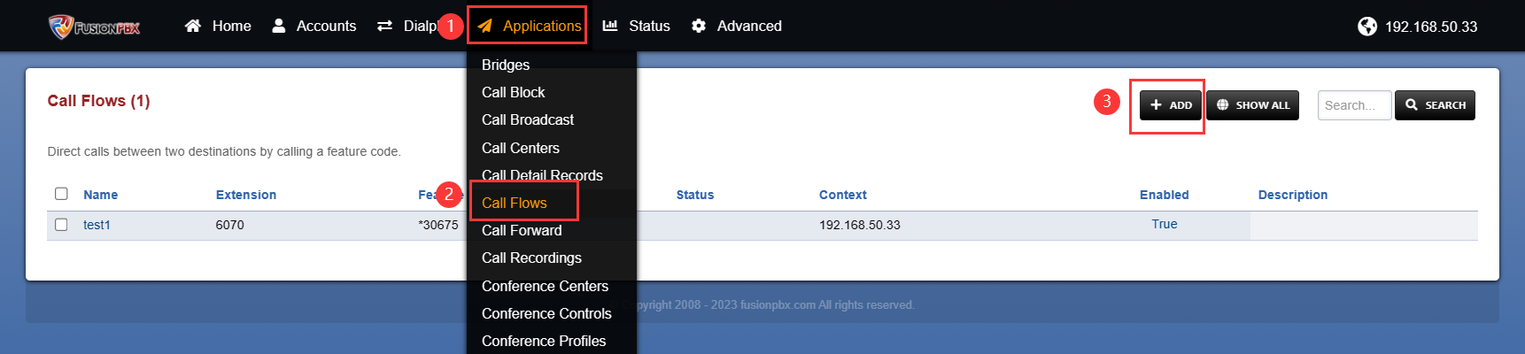
图 2 添加呼叫流

②填写具体参数
图3红框选中参数为必填项，其他则为选填项，参数说明见表1。
操作步骤：填入所需参数。

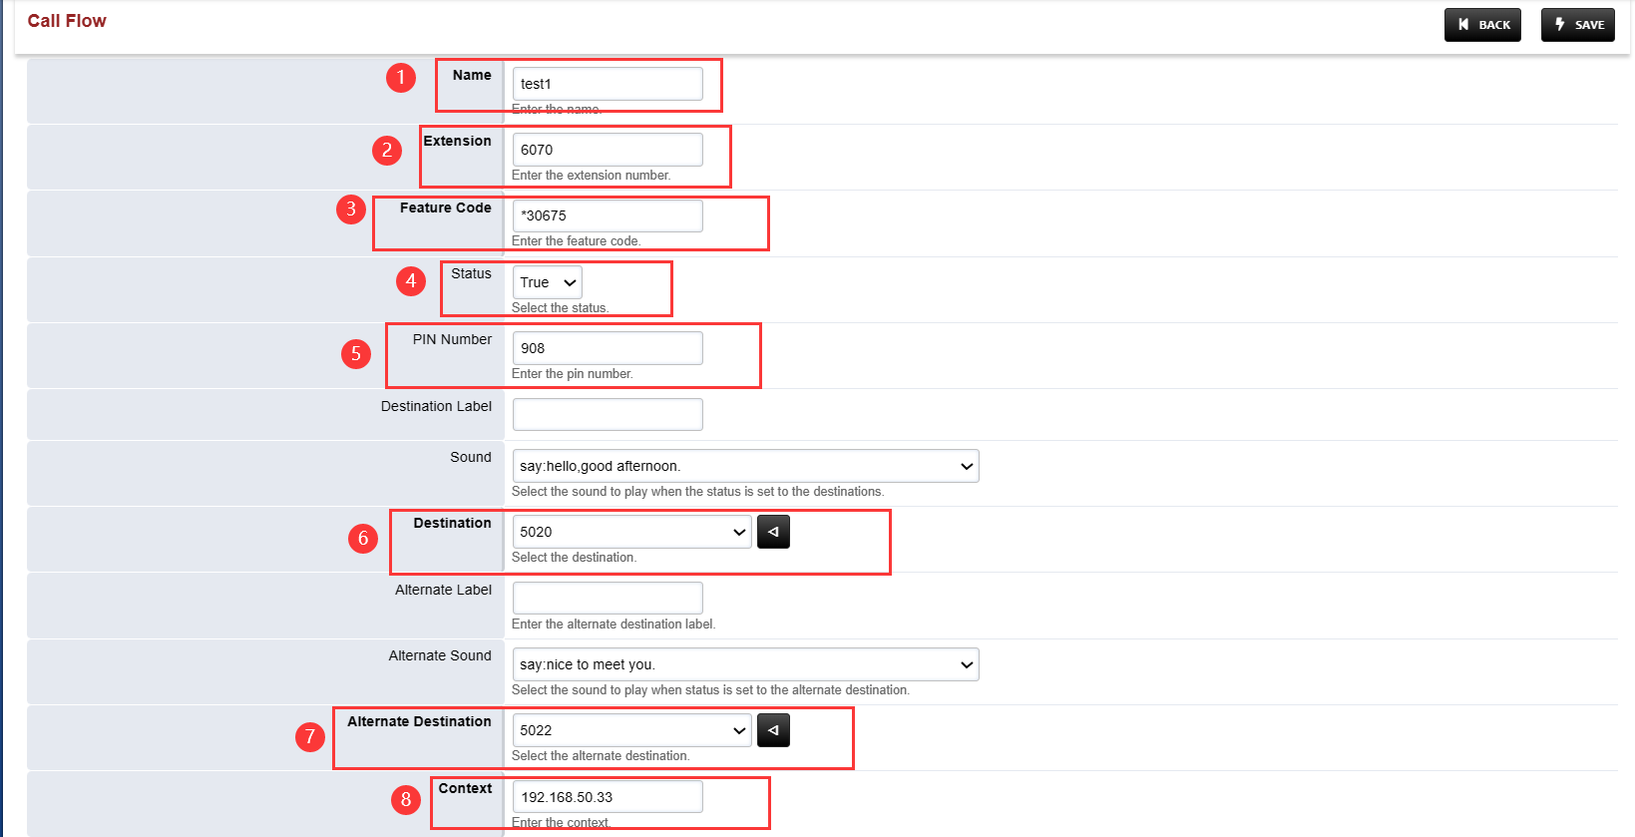
图 3 会议参数（二）
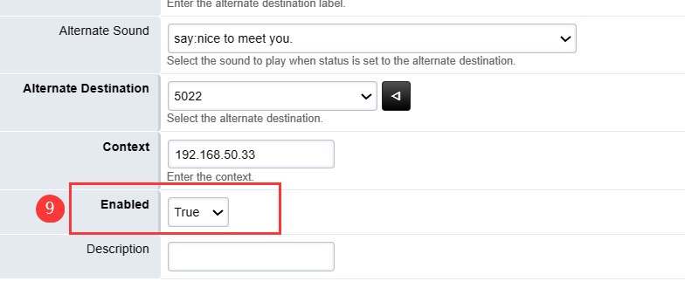
图 4 呼叫流参数（二）

参数 | 描述
Name | 填入该流的名称；
Extension | 输入该流的分机号码，需要是一个全新的、之前未出现过的号码；
Feature Code | 切换模式的特征码，需要注意的是，该特征码不能与fusion pbx自带的特征码冲突；
Status | 定义当前正在使用的内容。
PIN Number | 使用特征码时需要输入的密码，输入正确方可切换模式；
Destination | 定义初始模式下调用的位置，可以设为分机号或者IVR。
Alternative Destination | 定义在备用模式下调用的位置，可以设为分机号或者IVR。
Context | 输入域名；
Enabled | 启用使能；
Sound | 定义在模式启动后播放的声音；
Alternative Sound | 定义在备用模式启动后播放的声音。
表1 参数描述表

②保存
操作步骤：填写参数完毕后点击保存--》保存成功将自动返回上一级界面并提示update conplete
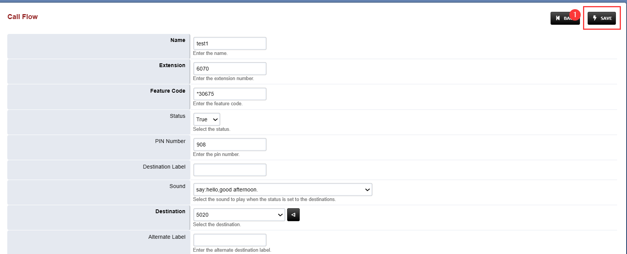
图 5 保存
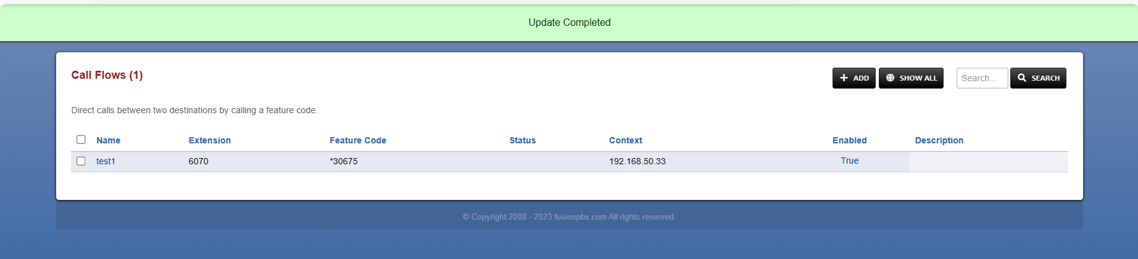
图 6 保存成功

应用
您可以选择手动或者特征码方式切换主备线路。

①手动切换模式
如您的主备线路是IVR或其他无法操作拨号的号码，请选择手动切换。
操作步骤：Application--》Call Flows--》点击要编辑的条项--》选择true/flase（开启/关闭主线路）--》保存；
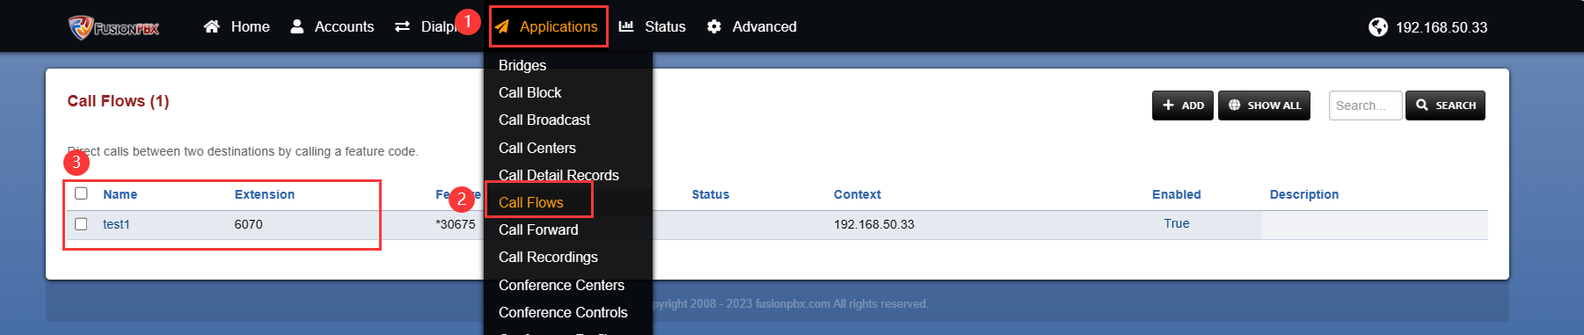
图 7 选择条项
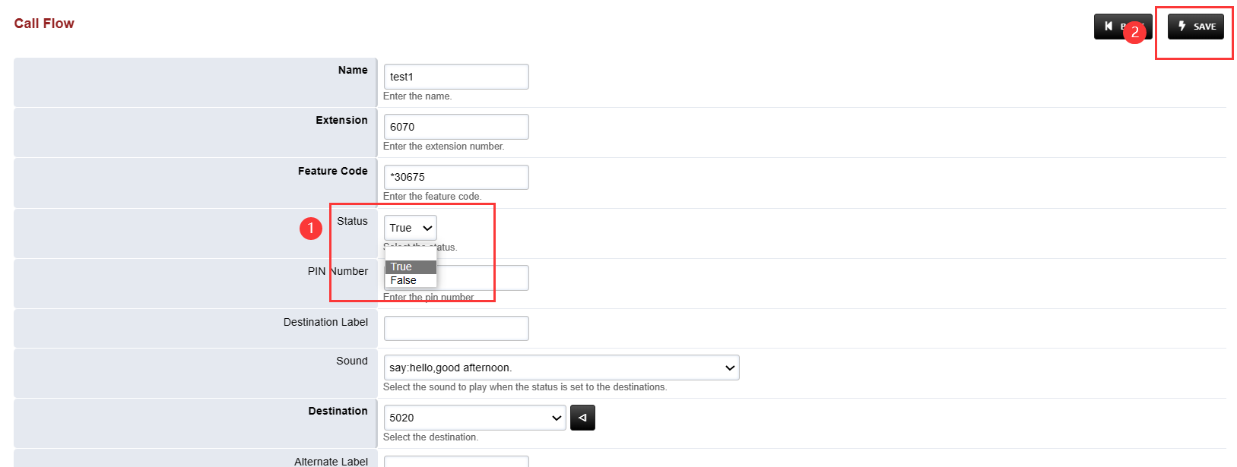
图 8 改变状态

②特征码切换模式
如您的主备线路是分机号，您可以选择该方式切换，该操作需要提前在web上配置呼叫流参数。
操作步骤：配置呼叫流参数并保存--》主线路5020拨打特征码--》输入PIN码--》听到设置的模式提示音，成功切换；
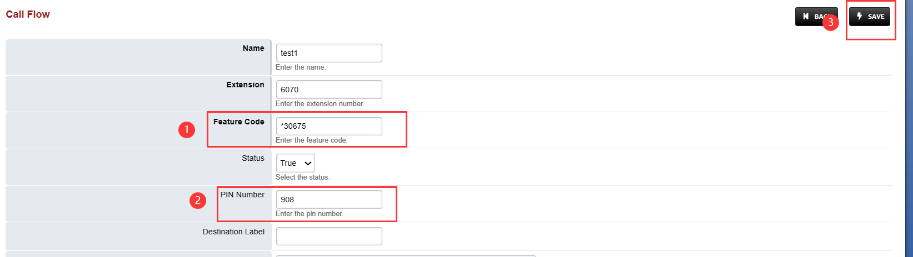
图 9 配置呼叫流参数
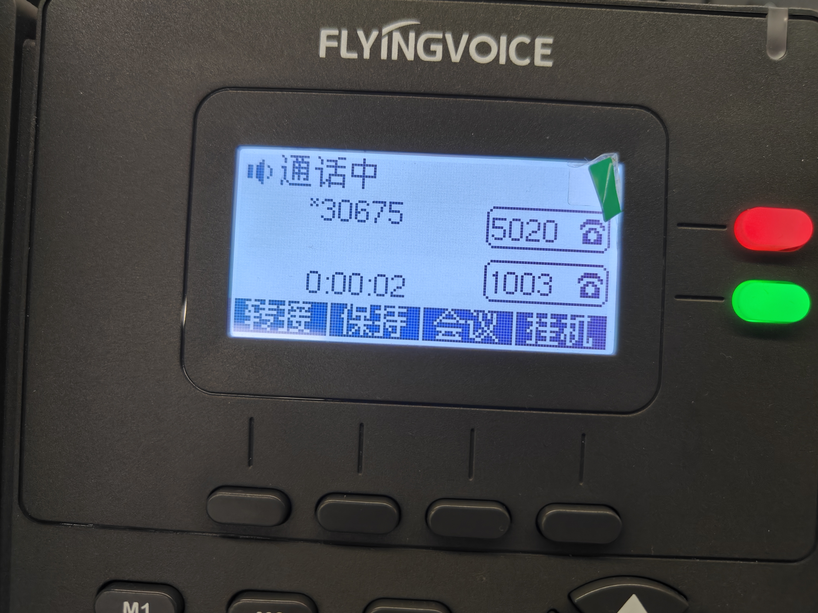
图 10 拨打特征码并按提示音输入PIN码
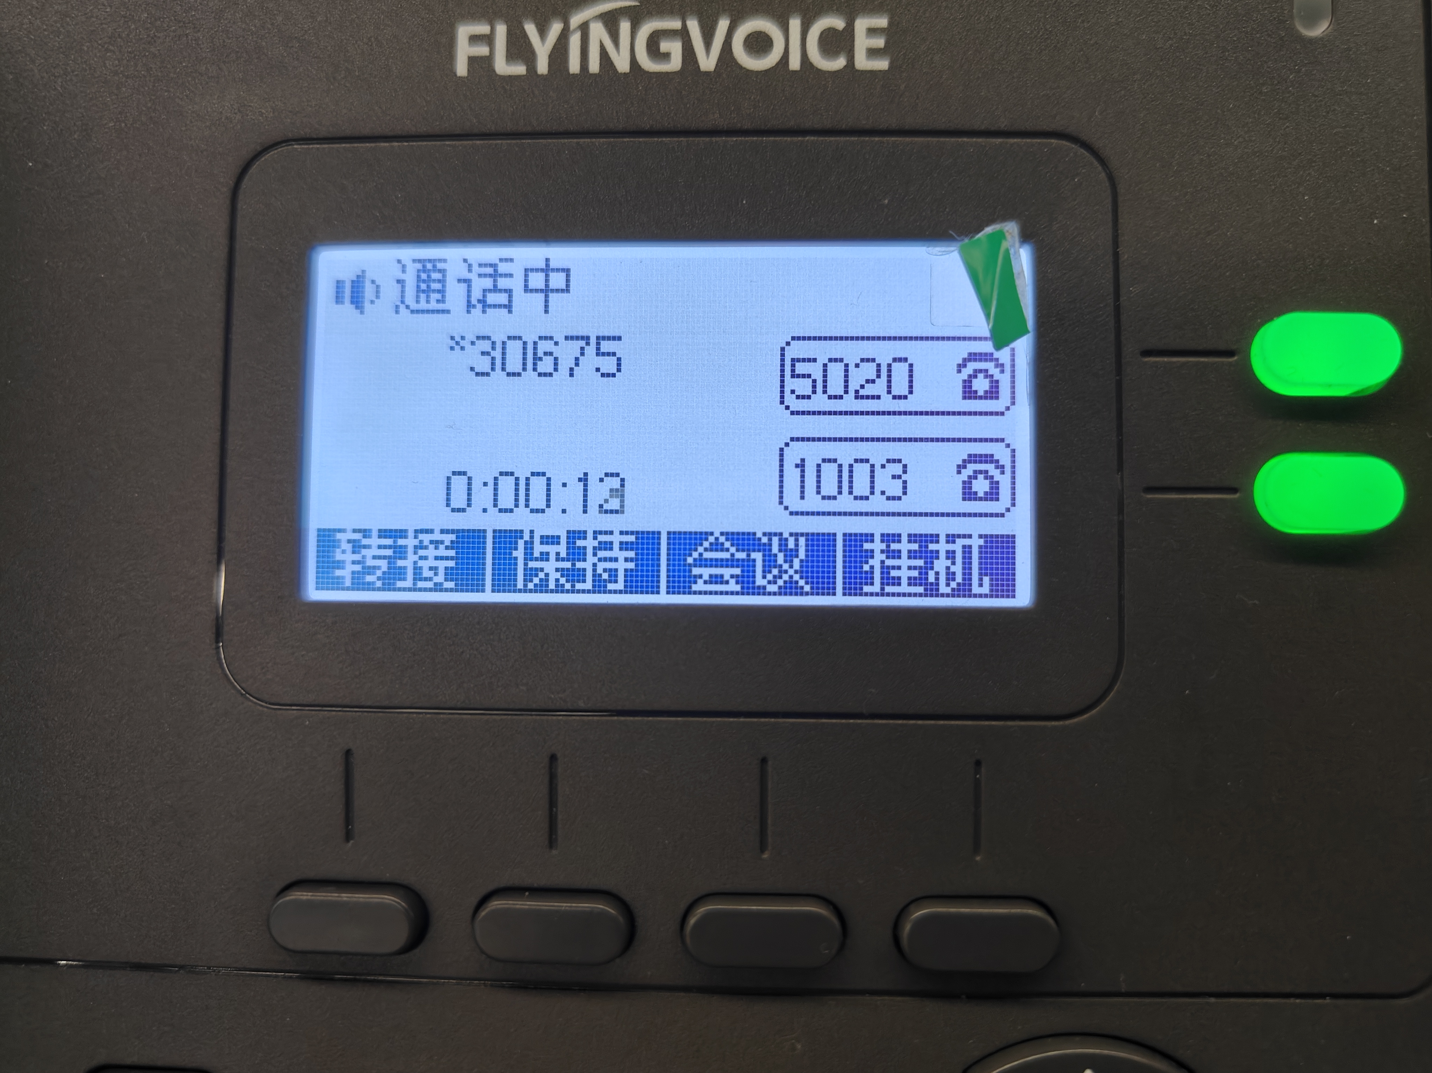
图 11 播放模式切换提示音
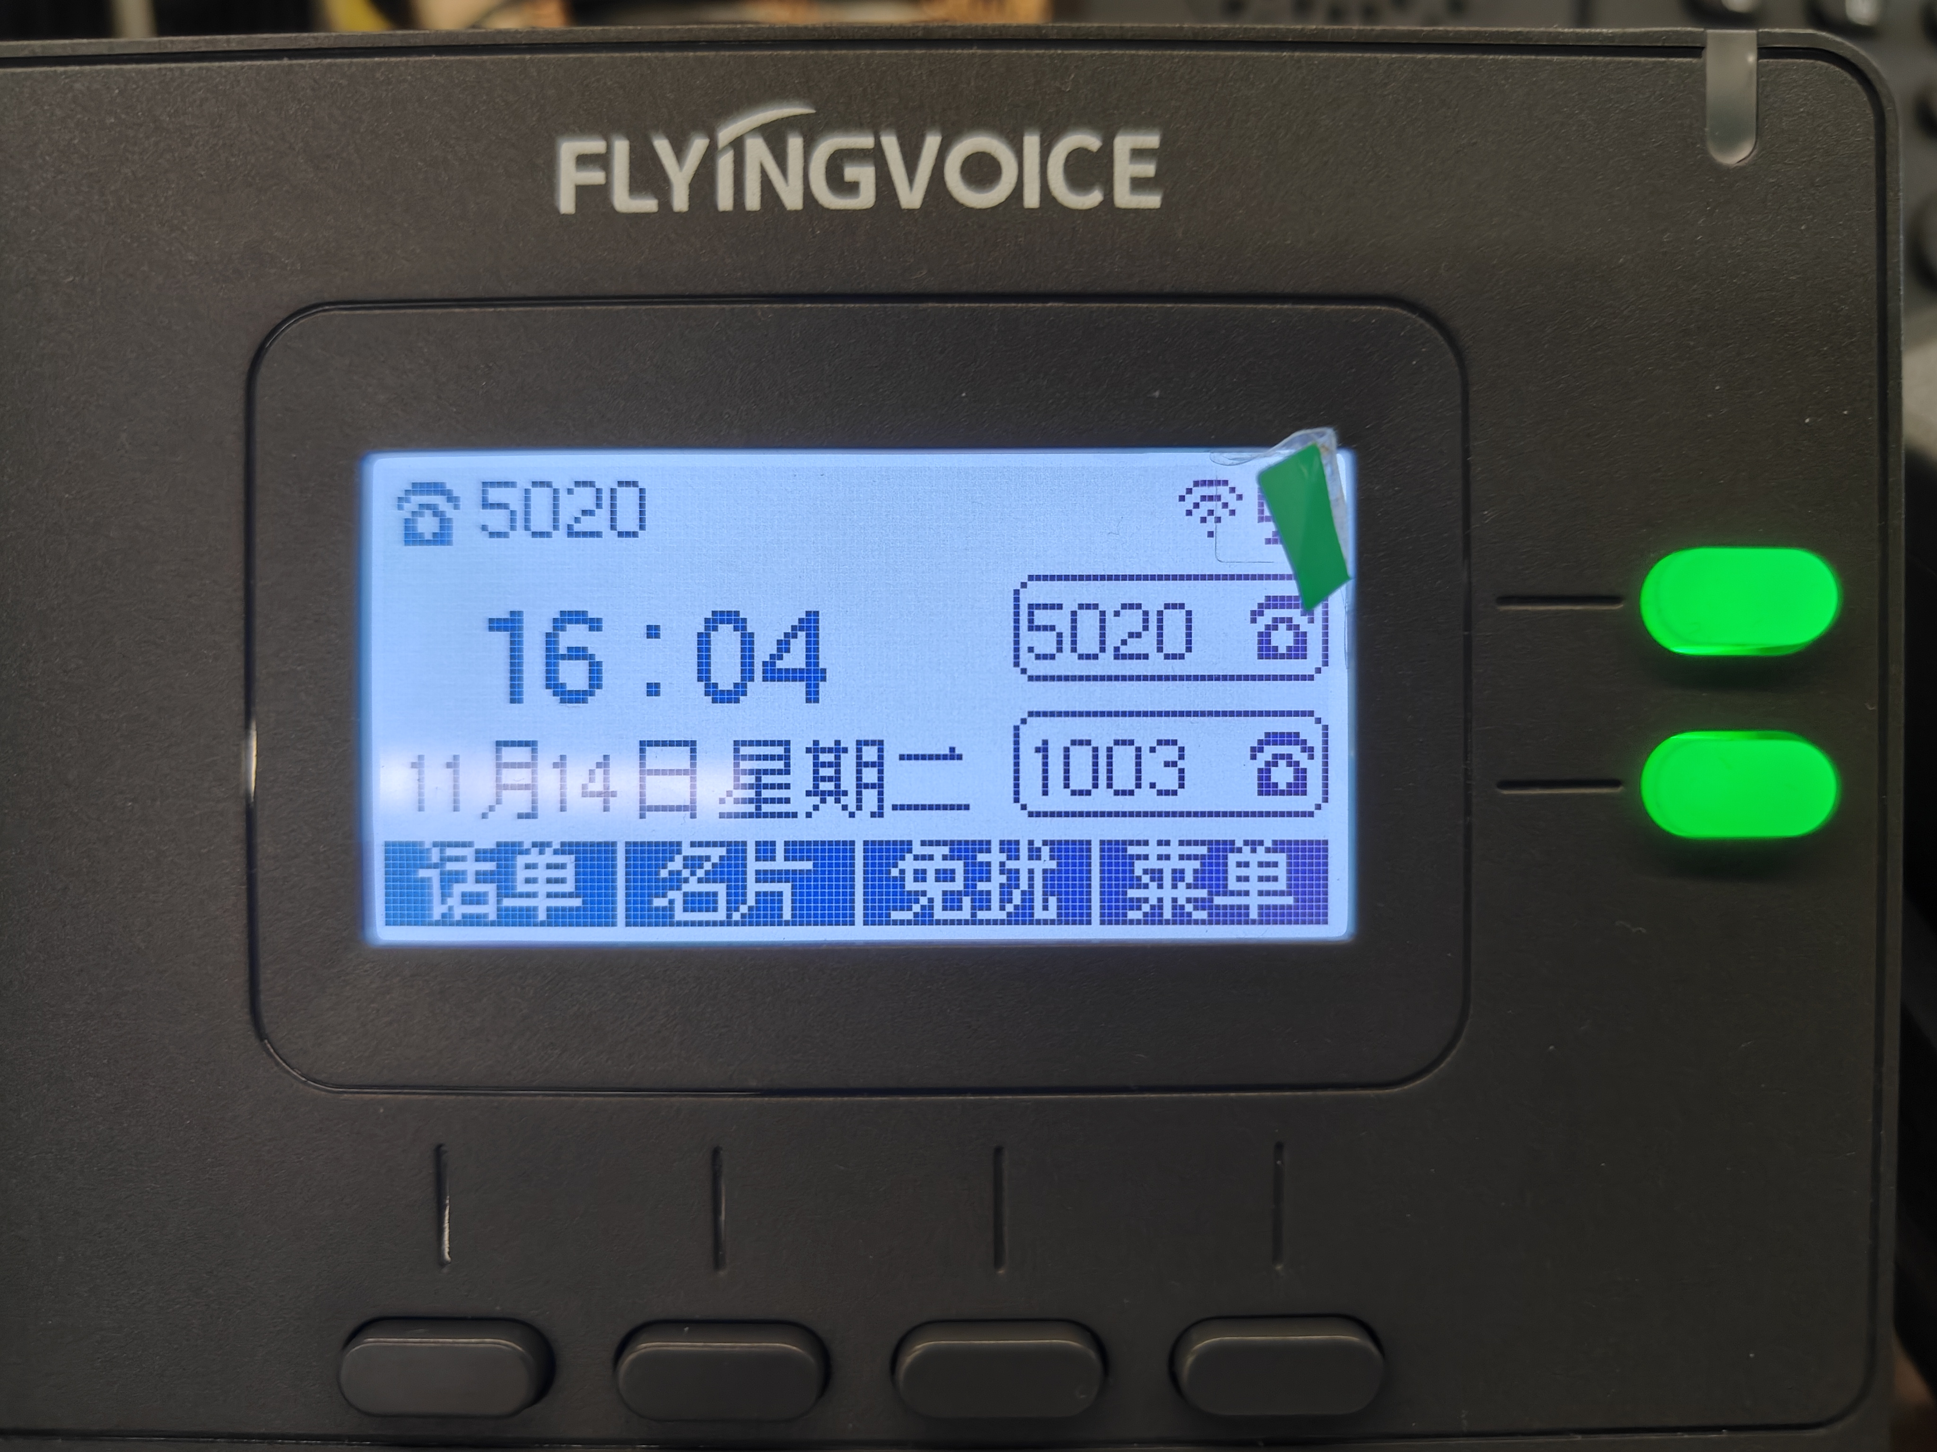
图 12 成功切换模式后将自动挂机

四、结果验证
现在配置已经完成，我们可以测试呼叫流是否正常工作。

1、呼叫总机
操作步骤：分机号5026拨打总机号6070 --》来电转到主用线路5020--》判断主线路正在工作；
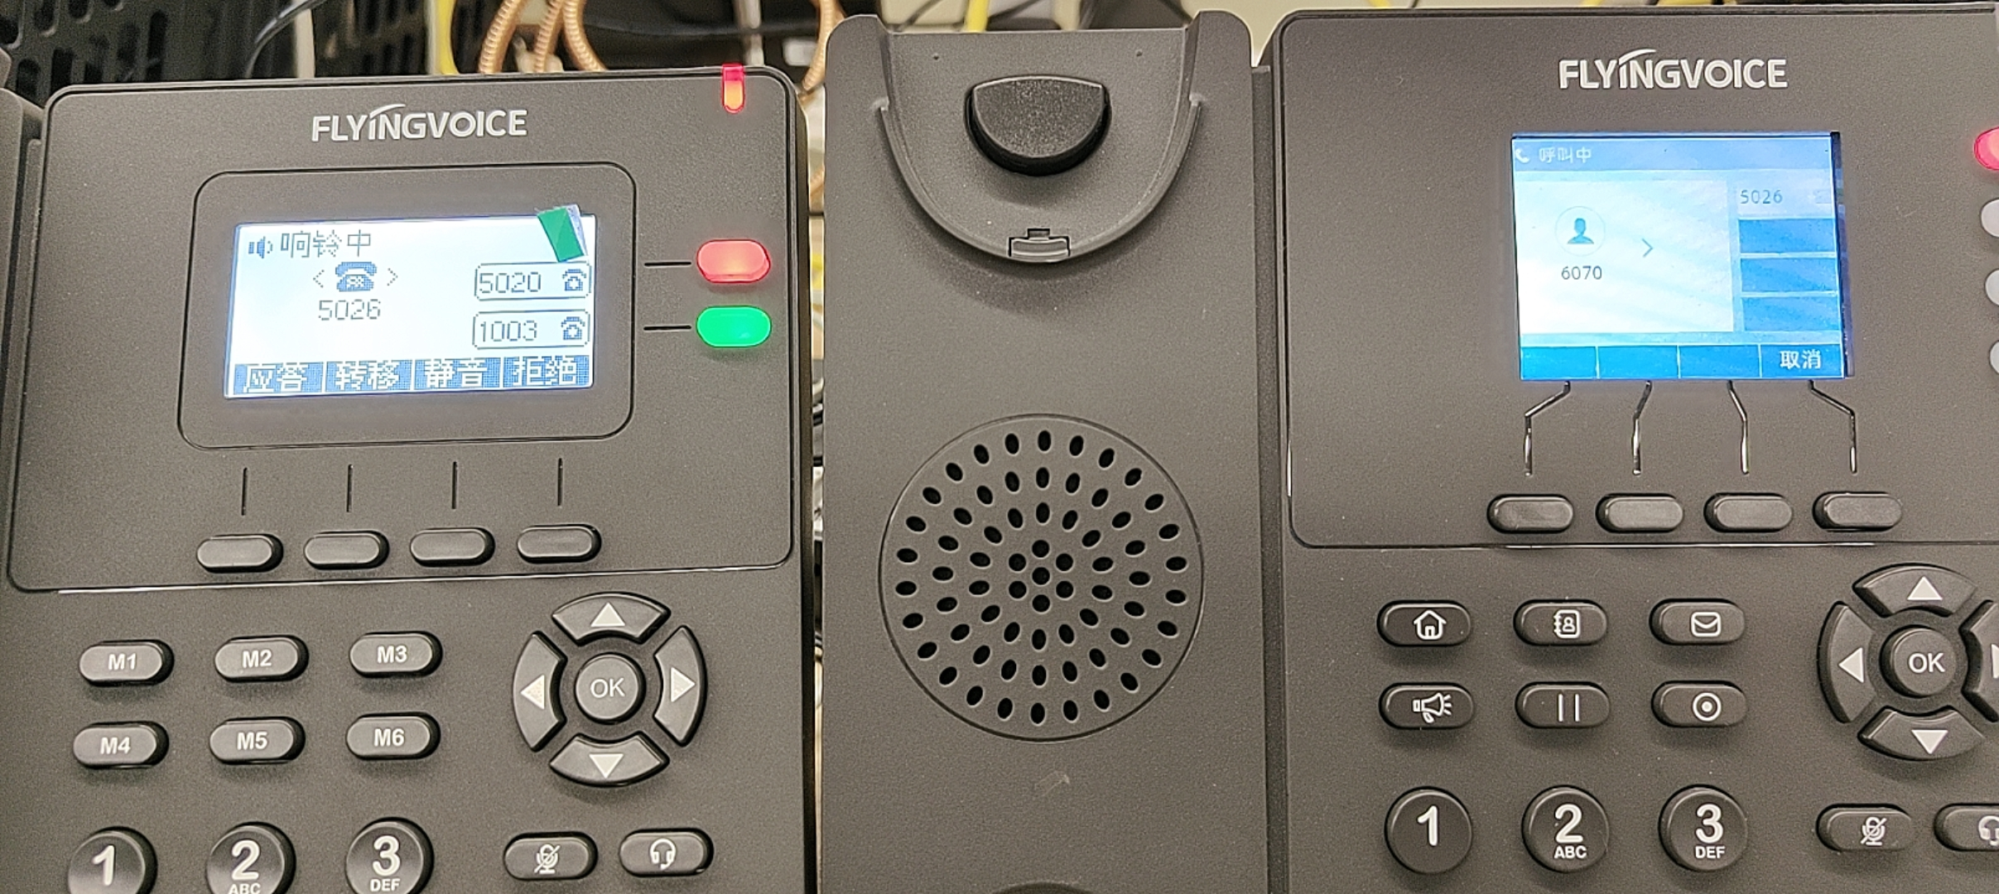
图 13 呼叫总机

2、切换线路
切换操作请参考第三章第3项 应用，切换成功后参考以下测试步骤测试切换是否成功。
测试步骤：分机号5026呼叫总机号6070--》来电转到备用线路5022--》判断备用线路正在工作--》切换成功;
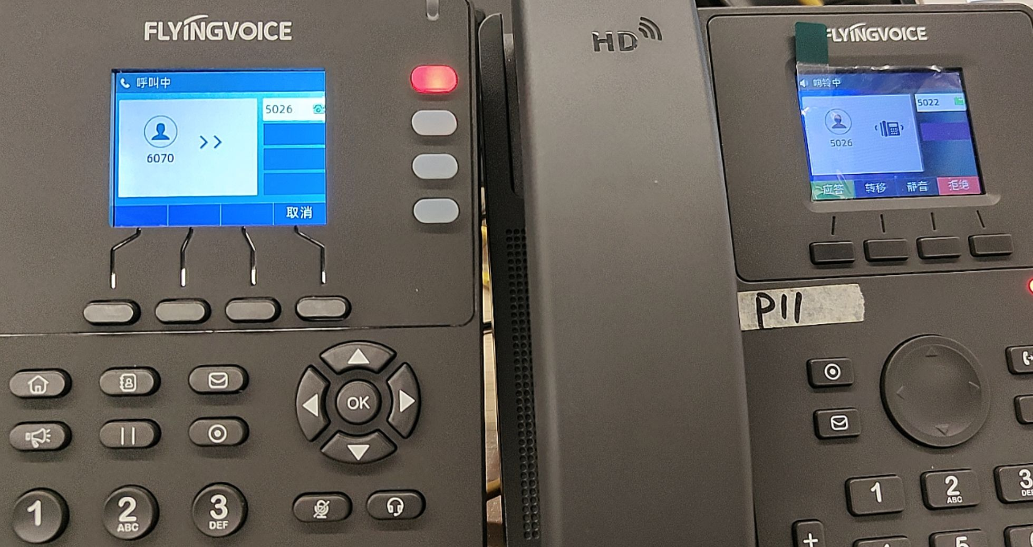
图 14 切换成功，备用线路工作

